闵行区2016学年第一学期高三质量调研考试

物 理 试 卷
考生注意：
1．第I卷（1—12题）由机器阅卷，答案必须全部涂写在答题纸上。考生应将代表正确答案的小方格用2B铅笔涂黑。注意试题题号和答题纸上编号一一对应，不能错位。答案涂写在试卷上一律不给分。
2．第II卷（13—20题）由人工网上阅卷。考生应用蓝色或黑色的钢笔或圆珠笔将第II卷所有试题的答案写在答题纸上，（作图可用铅笔）。
3．第18、19、20题要求写出必要的文字说明、方程式和重要的演算步骤。只写出最后答案，而未写出主要演算过程的，不能得分。有关物理量的数值计算问题，答案中必须明确写出数值和单位。
4．全卷共6页。满分100分。考试时间60分钟。

第I卷（共40分）

一、单选题（共40分，每题有且只有一个正确答案，1-8题每题3分，9-12题每题4分）
- 教科书中这样表述牛顿第一定律：一切物体总保持匀速直线运动状态或静止状态，直到有外力迫使它改变这种状态为止。其中“改变这种状态”指的是改变物体的（ ）
（A）加速度 （B）速度 （C）位置 （D）受力

- 如图所示是一个玩具陀螺，a、b和c是陀螺表面上的三个点. 当陀螺绕垂直于地面的轴线以角速度ω稳定旋转时，下列表述正确的是（ ）
a
b
c
ω
（A）a、b和c三点的线速度大小相等
（B）a、b两点的线速度始终相同
（C）a、b两点的角速度比c的角速度大
（D）a、b两点的加速度比c点的加速度大

- 如图所示，欲使在粗糙斜面上匀速下滑的木块A停下，可采用的方法是（ ）
（A）增大斜面的倾角
A
θ
（B）对木块A施加一个垂直于斜面向下的力
（C）对木块A施加一个竖直向下的力
（D）在木块A上再叠放一个重物

- 下列实验中不属于用模拟法进行实验的是（ ）
（A）用导电纸描绘静电场中平面上的等势线
（B）用铁屑显示通电导线周围的磁感线分布
（C）将一桶钢珠连续倒在一台秤上，以台秤上显示持续的压力来说明气体压强的成因
（D）用油膜法估测分子直径

- 如图，开口向下的玻璃管竖直插在水银槽中，管内封闭了一定质量的气体，管内液面高于水银槽中液面。保持气体温度不变，缓慢地将玻璃管向下压。能描述该过程中管内气体状态变化的图像是（箭头表示状态的变化方向）（ ）
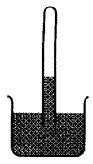
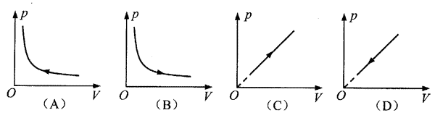
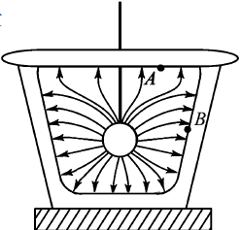
- 一金属容器置于绝缘板上，带电小球用绝缘细线悬挂于容器中，容器内的电场线分布如图所示。容器内表面为等势面，A、B为容器内表面上的两点。下列说法正确的是（ ）
（A）A点的电场强度比B点的大
（B）小球表面的电势比容器内表面的低
（C）B点的电场强度方向与该处内表面垂直
（D）将检验电荷从A点沿不同路径移到B点，电场力所做的功不同
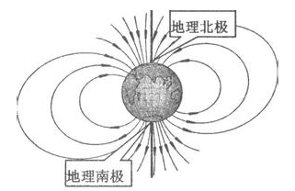
- 中国宋代科学家沈括在《梦溪笔谈》中最早记载了地磁偏角：“以磁石磨针锋，则能指南，然常微偏东，不全南也。“进一步研究表明，地球周围地磁场的磁感线分布示意如图。结合上述材料，下列说法正确的是（ ）
（A）地理南、北极与地磁场的南、北极重合
（B）地球内部也存在磁场，地磁南极在地理南极附近
（C）地球表面任意位置的地磁场方向都与地面平行
（D）在地球表面上，赤道处的磁感应强度小于两极处的磁感应强度

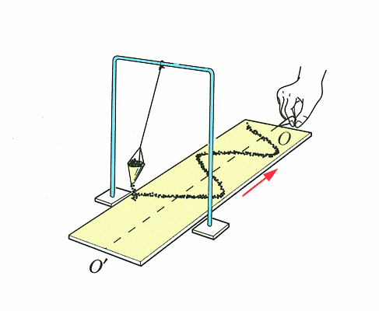
- 图甲是利用沙摆演示简谐运动图像的装置。当盛沙的漏斗下面的薄木板被水平匀速拉出时，做简谐运动的漏斗漏出沙，在板上显示出沙摆漏下沙子的痕迹。已知木板被水平拉动的速度为0.20m/s，图乙所示的一段木板的长度为0.60m，则这次实验沙摆的摆长大约为（取g＝π² m/s²）（ ）
甲
0.60m
乙
（A）0.56m （B）0.65m
（C）1.00m （D）2.25m
- 将甲乙两小球先后以同样的速度在距地面不同高度处竖直向上抛出，抛出时间间隔2s，它们运动的图像分别如直线甲、乙所示。则（ ）
v/m·s⁻¹
t/s
1
2
3
4
5
甲
乙
0
10
20
30
－10
（A）两球从抛出至落回到抛出点的时间间隔均为3s
（B）t＝2 s时，两球的高度相差一定为40 m
（C）t＝4 s时，两球相对于各自的抛出点的位移相等
（D）两球从抛出至落到地面所用的时间间隔相等

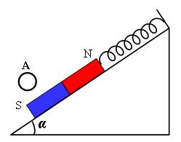
- 如图所示，条形磁铁放在光滑的斜面上（斜面固定不动），用平行于斜面的轻弹簧拉住而平衡，A为水平放置的直导线的截面，导线中无电流时，磁铁对斜面的压力为F₁；当导线中通有电流时，发现弹簧的伸长量减小，设此时磁铁对斜面的压力为F₂。则（ ）
（A）F₁＞F₂，A中电流方向向内
（B）F₁＞F₂，A中电流方向向外
（C）F₁＜F₂，A中电流方向向内
（D）F₁＜F₂，A中电流方向向外

- 如图，一带负电荷的油滴在匀强电场中运动，其轨迹在竖直平面内，且相对于过轨迹最低点P的竖直线对称。忽略空气阻力，由此可知（ ）
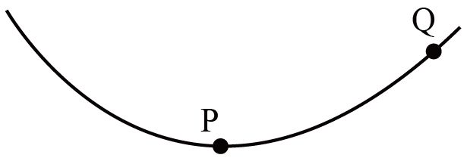
（A）油滴可能做匀速圆周运动
（B）油滴在Q点的动能比它在P点的大
（C）油滴在Q点的电势能比它在P点的大
（D）油滴在Q点的加速度比它在P点的小

- 如图所示，AB、AC两光滑细杆组成的直角支架固定在竖直平面内，AB与水平面的夹角为30°，两细杆上分别套有带孔的a、b两小球，在细线作用下处于静止状态，细线恰好水平。某时刻剪断细线，在两球下滑到底端的过程中，下列说法中正确的是（ ）
A
B
C
a
b
30°
（A）a、b两球重力做功相同
（B）小球a受到的弹力等于小球b受到的弹力
（C）a、b两球到底端时速度相同
（D）小球a重力做功的平均功率大于小球b重力做功的平均功率

第II卷（共60分）

二．填空题.（20分，每小题4分）
- 右图为利用发波水槽得到的水面波形图，甲图样是水面波的__________现象；乙图样是水面波的_________现象。
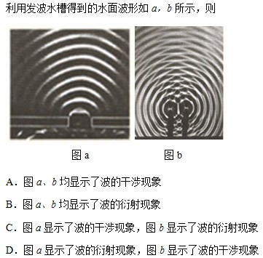
甲
乙

- 某气体的摩尔质量为M，分子质量为m，摩尔体积为V_{m}。则阿伏加德罗常数可表示为__________；该气体单位体积所含气体分子数为__________。

- 三个用电器均标有“110V 20W”，将其中两个并联后再与第三个串联，然后接于电源上，当每个用电器均不超过额定功率时，这个电路最多消耗电功率为________W，此时电源输出电压为________V。

- 在用伏安法测电池电动势和内阻的实验中，测得最大路端电压为U_{a}＝1.2V，最大电流为I_{b}＝0.5A。实验共记录五组数据，作图得到伏-安图线，如图所示．则该电池的内阻为_____Ω；测量范围内电池最大输出效率为_________%。
U/V
I/A
0.25
0.5
0.75
1.5
1.2
0.9
0
a
b
0.6

- 一辆机动车在平直的公路上由静止启动做直线运动，图中图线A表示该车运动的速度和时间的关系，图线B表示车的功率和时间的关系。设车在运动过程中阻力不变，车在6s末前做匀加速运动，在16s末开始匀速运动。可知车在运动过程中阻力为_____N，车的质量为______kg。
8
速度（m/s）
104
功率（×10³W）
6
16
15
0
187
156
12
22
时间（s）
A
B
4
5

三、综合题（18题为实验题，19、20题为计算题）
- （12分）（1）在如图所示的“用DIS研究机械能守恒定律”实验中，有实验1和实验2两部分。使用定位挡片进行的实验1的目的是________（填“定性”或“定量”）研究机械能守恒定律；使用光电门进行的实验2的目的是_________（填“定性”或“定量”）研究机械能守恒定律。
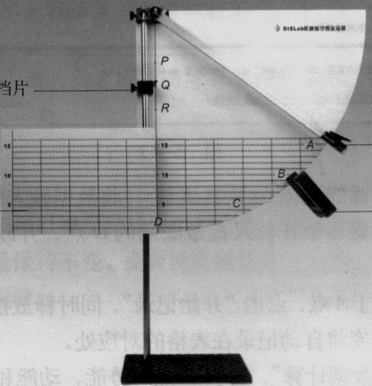
（2）实验2有如下步骤，其中有一步骤错误，请找出并写出该步骤的正确内容______________________________

定位挡片

标尺盘

光电门

摆锤释放器

①开启电源，运行DIS应用软件，打开实验条目中的“研究机械能守恒定律”软件界面。
②卸下“定位挡片”和“小标尺盘”，安装光电门传感器并接入数据采集器。
③摆锤置于A点，点击“开始记录”，同时释放摆锤，摆锤通过D点的速度将自动记录在表格的对应处。
④把光电门传感器放在标尺盘最底端的D点，并以此作为零势能点。A、B、C点相对于D点的高度已事先输入，作为计算机的默认值。
⑤点击“数据计算”，计算D点的势能、动能和机械能。
⑥依次将摆锤放在标尺盘的B、C点，重复实验，得到相应的数据。
⑦测量摆锤的直径Δs及其质量m，将数据输入软件界面内。
（3）请将实验2按更正后的正确实验步骤进行排序______________________________。
（4）该实验的结论是_______________________________________________________。
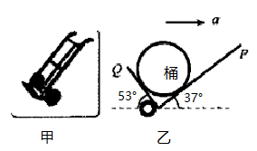
- （13分）如图甲为便利运输工具双轮行李小车，送水员用双轮小车运送桶装矿泉水，图乙为装水后小车截面示意图，在拉运过程图示角度保持不变，已知桶装矿泉水的总质量为20kg，不计桶与小车之间摩擦力的影响（g取10m/s²，sin37°＝0.6，cos37°＝0.8）
（1）送水员拉动小车使矿泉水和小车一起以a＝5m/s²的加速度水平向右做匀加速直线运动时，分析矿泉水桶的受力情况，并分别求出小车P、Q侧面对桶的支持力大小；
（2）送水员拉动小车使矿泉水和小车一起以相同的加速度水平向右做匀加速直线运动的最大加速度大小。

- （15分）如图所示，两个带正电的小球A、B套在一个倾斜的光滑直杆上，两球均可视为点电荷，其中A球固定，带电量Q_{A}＝2×10⁻⁴C，B球的质量为m＝0.1kg。以A为坐标原点，沿杆向上建立直线坐标系，B球的总势能随坐标x的变化规律如图中曲线I所示，B球的重力势能随坐标x的变化规律如图中直线II所示。图中M点离A点距离为6m。（g取10m/s²，静电力恒量k＝9.0×10⁹N·m²/C²。）求：
（1）杆与水平面的夹角θ；
（2）B球的带电量Q_{B}；
（3）M点电势φ_{M}；
（4）若B球以E_{k0}＝4J的初动能从M点开始沿杆向上滑动，求B球运动过程中离A球的最近距离及此时B球的加速度。
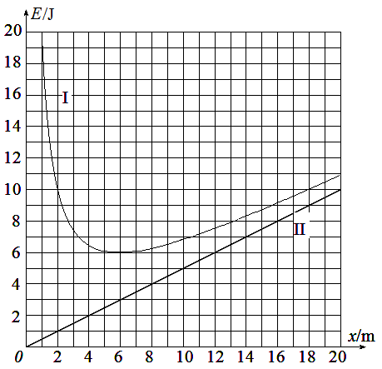
x
B
O
A
M
θ
甲 乙

闵行区2016学年第一学期高三质量调研考试

评 分 标 准

一、选择题 （ 1-8题每题3分，9-12题每题4分，共40分）
题号 | 1 | 2 | 3 | 4 | 5 | 6 | 7 | 8 | 9 | 10 | 11 | 12
答案 | B | D | B | D | A | C | D | A | C | C | B | D

二、填空题（每空2分，共20分）
13．衍射，干涉 14．$\frac{M}{m}$，$\frac{M}{mVm}$
15．30，165 16．1.2，80
17．1500，562.5

三、综合题（共40分）
18．（1）定性，定量（第一空1分，第二空2分）
（2）⑥错误。改为“依次将光电门传感器放在标尺盘的C、B两点”（指出错误步骤1分，光电门1分，C、B顺序1分，共3分）
（3）2174356或2147356（3分，有错误不得分）
（4）在只有重力做功的条件下，物体的动能与势能可以相互转化，但机械能的总量保持不变。（3分，条件、转化、总量不变 各1分）

19．（1）受3个力，重力和P、Q对桶的支持力（或画受力图略） （2分）
竖直方向受力平衡，则有： mg＝F_{Q}sin37°+F_{P}sin53° （1分）
水平方向，根据牛顿第二定律得：F_{Q}cos37°-F_{P}cos53°＝ma （1分）
代入数据得：F_{P}＝100N；F_{Q}＝200N （2分）
所以支持面P对水桶的支持力大小为100N, （1分）
支持面Q对水桶的支持力大小为200N （1分）
（2）当F_{P}＝0时，加速度最大 （2分）
mgcot37⁰＝ma_{m} （1分）
a_{m}＝13.3 m/s² （1分）
故矿泉水和小车一起向右做匀加速直线运动的最大加速度大小为13.3m/s² （1分）

20．（1）图线II的斜率k＝0.5 J/m （1分）
${即E}_{PG}＝mgh＝mgx\sin{θ＝kx}$ （2分）
$$\sin{θ＝\frac{k}{mg}＝\frac{0.5}{1}}＝0.5$$
θ＝30° （1分）
（2）由图（乙）中曲线I可知，在x＝6米处总势能最小，
动能最大，该位置B受力平衡。 （1分）
$mg\sin{30°＝\frac{kQ_{A}Q_{B}}{x^{2}}}$ （2分）
Q_{B}＝1×10⁻⁵C （1分）
（3）M点的电势能E_{PM}＝E_{总}-E_{P}＝(6-3)J＝3J （2分）
$φ_{M}＝\frac{E_{PM}}{Q_{B}}＝\frac{3}{1×{10}^{-5}}V＝3×{10}^{5}V$ （1分）
φ_{M}＝3×10⁵V
（4）在M点时B球的总势能为6J，根据能量守恒定律，当小球B的动能为零时总势能为10J。由曲线I可知，此时B球离A球的最近距离为x＝2米。 （1分）
$\frac{kQ_{A}Q_{B}}{x^{2}}-mg\sin{θ＝ma}$ （1分）
$$a＝\frac{kQ_{A}Q_{B}}{mx^{2}}-g\sin{30°}$$
$$＝\frac{9×{10}^{9}×2{10}^{-4}×1×{10}^{-5}}{{0.1×2}^{2}}-10\sin{30°}$$
a＝40m/s²，加速度方向沿杆向上。 （2分）

